Министерство науки и высшего образования Российской Федерации

Федеральное государственное бюджетное образовательное учреждение

высшего образования

«Вятский государственный университет»

Колледж ВятГУ

**ОТЧЕТ**

**ПО ЛАБОРАТОРНОЙ РАБОТЕ №5**

**«Создание и конфигурирование командных файлов в ОС Windows»**

**«Операционные системы»**

Выполнил: студент учебной группы

ИСПк-202-52-00

Радыгин А.К.

Преподаватель:

Шахторин И.Д.

Киров

2024

**Цель работы –** получить навыки создания и использования командных файлов в OC Windows с использованием Командной строки и текстового редактора (Блокнот).

**Задание**:

Задание 1

Каждый командный файл сохранять в отдельном файле на своем диске.

Для сохранения файлов создайте папку Lab5_ComFile.

– Создать командный файл с именем hello.bat, который выводит данные в формате «Поздравляю! Ваш первый пакетный файл успешно выполнен.».

– Создать командный файл с именем help.bat, который записывает в файл help.txt результат использования команды HELP.

– Создать командный файл с именем helpdir.bat, который записывает в файл helpdir.txt результат использования команды HELP DIR.

– Создать командный файл, который дописывает в файл helpdir.txt справку по использованию команды COLOR.

– Создать командный файл Ваша_фамилия.bat в каталоге Ваша_фамилия, описать следующую последовательность команд и прокомментировать каждую из них:

– очистить экран от служебных записей;

– вывести на экран поочередно информацию, хранящуюся во всех текстовых файлах в каталоге Ваша_фамилия;

– вывести на экран информацию о содержимом каталога Ваша_фамилия.

Задание 2

Написать командный файл, формирующий список всех файлов:

– В каталоге Windows, выдать на экран и в файл Ваша_фамилия.txt.

– Написать bat-файл, который выводит имена файлов, содержащих в расширении символ x и записывает в файл Ваше_имя.txt.

Задание 3

Написать командный файл, выводящий данные с названием лабораторной работы и вашим ФИО в файл Lab5File.txt.

Задание 4

Написать командный файл, выводящий данные об используемой операционной системе Windows.

Задание 5

Написать командные файлы, который запускают такие приложения, как Блокнот, Paint, MS Word, Командная строка.

Задание 6

Написать командный файл, который выводит данные о используемом процессоре и количестве оперативной памяти в компьютере.

Задание 7

Написать командный файл, который выводит данные об использовании сети, задержку сети (выберите 2 сайта), маршруты, данные об IPv4, IPv6.

Контрольные вопросы

1. Как можно создать пакетный файл в Windows?

2. Какие основные команды можно использовать в пакетных файлах?

3. Как можно запустить пакетный файл в командной строке?

4. Каким образом пакетные файлы могут упростить автоматизацию стандартных задач в Windows?

5. Как можно передавать параметры в пакетные файлы для выполнения определенных действий?

6. Какие преимущества использования пакетных файлов в операционной системе Windows?

**Результаты выполнения задания**

**Задание 1**

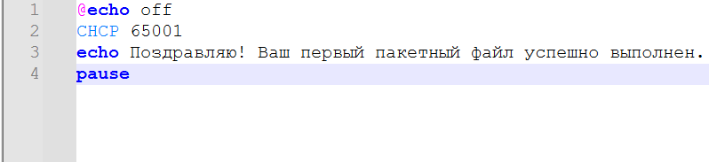

Рис. 1 – содержимое файла hello.bat

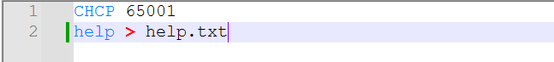

Рис. 2 – содержимое файла help.bat

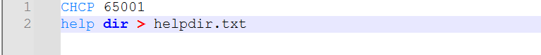

Рис. 3 – содержимое файла helpdir.bat

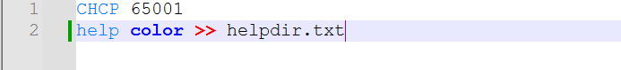

Рис. 4 – содержимое файла helpcolor.bat

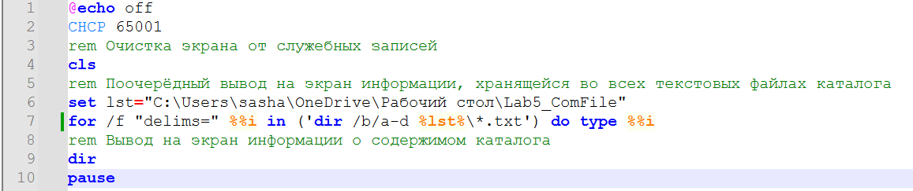

Рис. 5 – содержимое файла Радыгин.bat

**Задание 2**

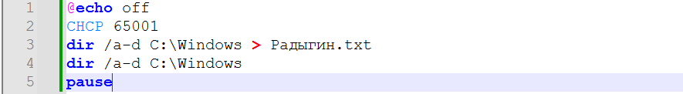

Рис. 6 – содержимое файла windir.bat

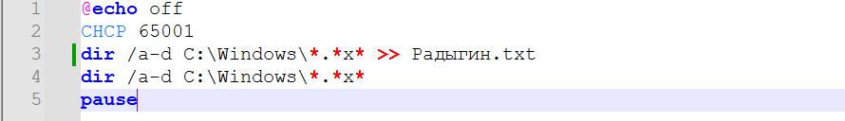

Рис. 7 – содержимое файла windirx.bat

**Задание 3**

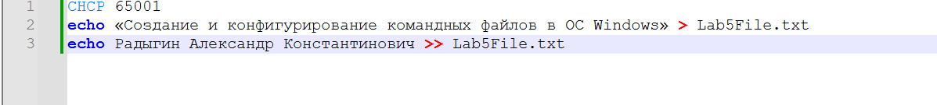

Рис. 8 – содержимое файла Lab5File.bat

**Задание 4**

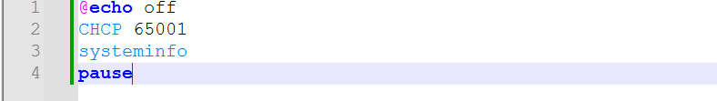

Рис. 9 – содержимое файла wininfo.bat

**Задание 5**

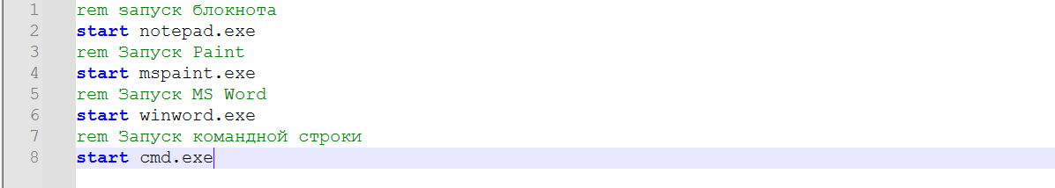

Рис. 10 – содержимое файла exec.bat

**Задание 6**

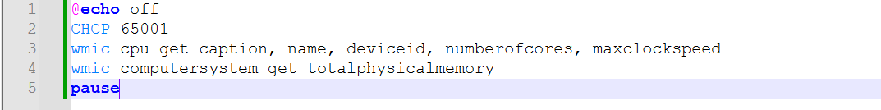

Рис. 11 – содержимое файла memory.bat

**Задание 7**

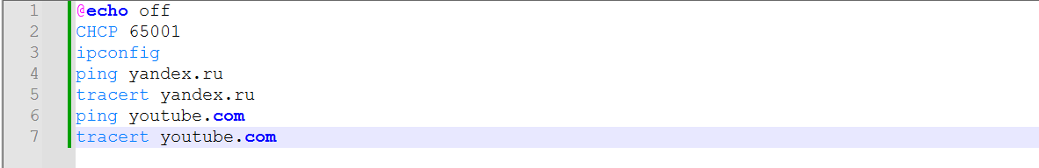

Рис. 12 – содержимое файла ip.bat

**Ответы на контрольные вопросы**

1. Пакетный файл в Windows можно создать с помощью любого текстового редактора (например, блокнот, Notepad++). Достаточно написать набор команд и сохранить файл с расширением .bat или .cmd.
2. В пакетных файлах можно использовать такие основные команды как: ECHO (вывод сообщений), REM (комментарии) и PAUSE (приостановка выполнения пакетного файла).
3. Чтобы запустить пакетный файл, необходимо «переместиться» в его директорию, ввести его имя и нажать Enter.
4. Пакетные файлы могут упростить автоматизацию стандартных задач в Windows, предоставляя возможность запуска одной и той же последовательности действий с помощью одной команды. Они также могут быть запланированы для запуска в определенное время.
5. Параметры можно передавать в пакетные файлы через символы %, / и пробел.
6. Преимуществами использования пакетных файлов в ОС Windows являются возможность автоматизации повторяющихся задач, упрощение сложных операций, минимизация вероятности ошибок пользователя.

**Выводы по работе**

В ходе проделанной работы были успешно освоены новые навыки создания и использования командных файлов с использованием Командной строки и текстового редактора. В результате ознакомления с теорией и выполнения заданий был сделан вывод, что командные файлы в Windows представляют собой мощный инструмент автоматизации, который позволяет оптимизировать рабочий процесс. Командный файл легко создать с помощью обычного текстового редактора, написав набор команд и сохранив его с расширением .bat или .txt, а затем использовать для выполнения рутинных задач. В целом, использование командных файлов улучшает эффективность работы с операционной системой Windows.